2021

Knihovny zůstávají kvůli koronaviru zavřené, v Přešticích si ale vědí rady 13. leden 2021 I v karanténě musí děti zvládnout povinnou četbu Zprávy Poslechněte si reportáž z knihovny, kde si lidé půjčují knihy, aniž by se s někým potkali. Délka audia 3:25 Foto Jan Markup,Český rozhlas Plzeň V Přešticích na jižním Plzeňsku našli jednoduchý způsob, jak půjčovat knížky bezkontaktně. I proto může místní knihovna, na rozdíl od většiny ostatních v regionu, fungovat i v době protikoronavirových opatření. Plzeň, Rokycany, Holýšov nebo třeba Blovice. Všude tam jsou knihovny v době koronavirové pandemie pro běžné čtenáře uzavřené. V Plzeňském kraji ale existují výjimky. Třeba v Přešticích. Tady totiž našli jednoduchý způsob, jak knížky, časopisy nebo i další materiály půjčovat bezkontaktně. „Připravíme lidem knihy, které si objednají, na hromádku, kterou označíme lístečkem se jménem. Knihy pak necháme na chodbě, kde si je lidé vyzvednou a nemusí se tady vůbec s nikým potkat,“ popsala systém Jindřiška Červená. Službu vítají místní také proto, že děti i během distanční výuky musí zvládnout povinnou četbu. Přečtené knihy opět označené jménem čtenáři nechávají na chodbě knihovny. Knihy pak knihovnice nechají v boxech tři dny ležet takzvaně v karanténě, následně desky otřou lihem a připraví dalším čtenářům.
Výstava Od 1.2. do 26.2. můžete shlédnout výstavu "Knihožrouti". Autorkou je spisovatelka Klára Smolíková. Obrázky jsou zvětšenými ilustracemi z knih Knihožrouti, Knihožrouti - Kam zmizela školní knihovna?, Knihožrouti - Tajný čtenářský spolek. Autorkou ilustrací je Bára Buchalová. Zmíněné knihy jsou k vypůjčení v dětském oddělení. Obrázky si můžete prohlédnout /bezkontaktně/ zvenku ze schodů do knihovny.

Městská knihovna v Praze a Databazeknih.cz Všichni máte možnost využít 1480 titulů povinné četby. Nemusíte být studenti, abyste si přečetli Annu Kareninu, Zločin a trest nebo Chrám Matky Boží v Paříži..... Mrkněte na https://www.databazeknih.cz/eknihy-zdarma-ke-stazeni, stahujte a hlavně ČTĚTE! ♥
Čtení pomáhá Prosíme o podporu charity na „Čtení pomáhá“.
Projekt "Čas pro přírodu" Zbavte se starých mobilů, tabletů, nabíječek a kabelů, kalkulaček. Stačí je donést do knihovny a v dětském oddělení vhodit do zelené krabice. DĚKUJEME!!!♥
Zvukové záznamy Od 1. března 2021 nabízíme čtenářům novou službu – půjčování zvukových záznamů. Zatím pro dětské čtenáře, postupně budeme rozšiřovat nabídku i pro dospělé čtenáře. Zvukové záznamy /audioknihy/ si lze vypůjčit pro individuální poslech prezenčně /v knihovně/ nebo absenčně /domů/. Výpůjční pravidla jsou stejná jako u knih, časopisů. V případě poškození či ztráty bude knihovna požadovat náhradu. Na území ČR jsou zvukové záznamy podle autorského zákona chráněny. Je zakázáno jejich kopírování, užívání pro veřejnou produkci. Jak si vypůjčit audioknihu? on-line katalog Téma začíná audioknihy
OTEVŘENÍ KNIHOVNY
Od pondělí 3.5.2021 začíná provoz v knihovně v obou odděleních za určitých podmínek. Výpůjční doba bude stejná jako před covidem. Nutný je respirátor, použití dezinfekce, rozestupy. V půjčovně mohou být současně až 4 osoby. Děkujeme za pochopení a těšíme se na vás. Vaše knihovnice

LOVCI PEREL
V týdnu od 7.6. do 11.6. si můžete utratit moriony z roku 2020. Poslední možnost bude 8.-12. listopadu. ♥

Změna výpůjční doby Od 1.9.2021 je změna výpůjční doby v dětském oddělení: Středa – 8,30 – 11,30 12,00 – 16,00 Čtvrtek – zavřeno

Od 1.9. pokračují soutěže Lovci perel, ZOO.

Kdo nebo co je Kvído? Kvído je nový vzdělávací koncept od Albi pro děti ve věku 3 – 8 let. Doprovází ho chytrá a vynalézavá chobotnice jménem Kvído, která v sobě ukrývá kvízy, vědění, inspiraci, dovednosti a objevování. Vzdělávací hry Kvído pomáhají dětem rozvíjet paměť, koncentraci, slovní zásobu i logiku. Hry najdete v dětském oddělení na krásném barevném stojanu.
Malý tvořivec - podzim 2021 Klub tvořivých knihovníků vydává 2 x ročně elektronický časopis podporující tvořivost předškolních dětí i dětí nižších školních ročníků. Jednotlivé listy /i předchozí/ si můžete stáhnout na adrese: https://www.skipcr.cz/odborne-organy/klub-tvorivych-knihovniku/maly-tvorivec/jaro2021.pdf/view
Výtvarná soutěž podzim 21 - MŠ, ZŠ +1.st., 2.st./Dráčkové a draci, Malý vynálezce, Kam se rád/a vracím/
Den pro rodinu – sobota 2.10.
Týden knihoven – 4.10. – 8.10.
Burza vyřazených knih pro děti a dospělé – od 4.10. do 17.12.
ŠIKULA – 13.10. - záložky
Petr Horálek je český fotograf, kreslíř, spisovatel, cestovatel, astronom, český delegát Mezinárodní Asociace pro Temné nebe a první český Fotovyslanec Evropské jižní observatoře. Jeho snímky byly několikrát vybrány jako prestižní Astronomický snímek týdne ESO nebo Česká astrofotografie měsíce. Je po něm pojmenována planetka 6822 Horálek. A nám se podařilo jej přivítat u nás v knihovně ve středu 6. října na besedě "Dobytí jižního hvězdnatého ráje". V roce 2014 odcestoval na půl roku na Nový Zéland, kde si přivydělával na sadech s ovocem, aby za našetřené peníze mohl znovu navštívit Cookovy ostrovy. Na populárním ostrově Aitutaki pořídil pravděpodobně historicky úplně první snímek noční oblohy a celý příběh popsal v knize Dobytí jižního hvězdnatého ráje. Všem posluchačům se velmi líbilo zajímavé, příjemné a vtipné vyprávění doplněné nádhernými snímky. Doufáme, že jsme se s Petrem Horálkem nesetkali naposled....
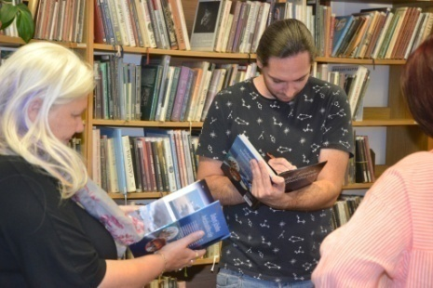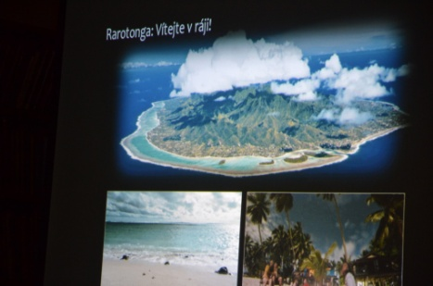
Výstava Od 4.11. do 26.11. můžete v oddělení pro dospělé čtenáře shlédnout výstavu prací dětí z mateřských školek ke knihám Teta to plete, Úsměvné starosti vrabce Kašpara a Z deníku kočičky Ťapičky. Knihy do školek byly zakoupeny MAS Aktivios, z.s. v rámci projektu "Místní akční plán rozvoje vzdělávání II Blovice a Přeštice" , aktivita "Spolupráce MŠ a veřejných knihoven". V této aktivitě knihovnice přihlášené školy navštíví s danou knihou, ve školkách se s ní pracuje, je vyhlášena výtvarná soutěž, výstava prací dětí, jsou plánovány návštěvy školek v Městské knihovně v Přešticích. Na závěr této aktivity se uskuteční beseda se spisovatelem dané knihy.
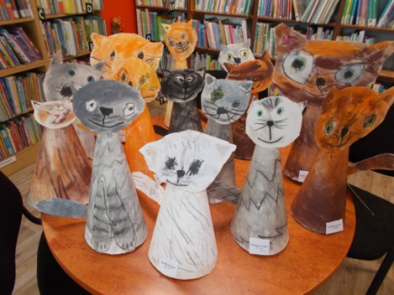
Krámek V týdnu od 8.11 – 12.11. je v dětském oddělení připravený krámek. Přijďte si utratit Moriony!!!
Jan Opatřil - 10.11. 3. ročník, 3 x beseda – Kapřík Metlík
Danka Šárková – 16.11., 2. ročník, 4 x beseda – Krakonoš a zvířátka
30.11. – zrušen DDK 21 /so 4.12./

Vánoční provoz knihovny Dětské oddělení - 23.12. - 31.12. - zavřeno Oddělení pro dospělé čtenáře - otevřeno dle výpůjční doby

Burza vyřazených knih pro děti a dospělé – od 4.10. do 31.12. 2021

Výstava
Výstava výtvarných prací - MŠ, ZŠ I., II. stupeň /2021 podzim.

Výsledky výtvarných soutěží – podzim 2021
Mateřské školy - „Dráčkové a draci“
- MŠ Dolní Lukavice – drak /had/ z listí – zavěšený
- Teodora Šmrhová, MŠ Chlumčany - zavěšený
- Martínek Vítek, MŠ Merklín
Základní školy I. stupeň - „Malý vynálezce“
- Josef Tolar, ZŠ Skočice, 5.r.
- Jakub Lucák, ZŠ J. Hlávky Přeštice, 4.C
- Magdaléna Hodanová, ZŠ Merklín, 2.B
Základní školy II. stupeň - „Kam se rád/a vracím“
- Gabriela Slámečková, ZŠ J. Hlávky Přeštice, 8.B
- Veronika Havlíčková, ZŠ J. Hlávky Přeštice, 8.D
- Matěj Šulc, ZŠ J. Hlávky Přeštice, 7.E
Zvláštní ocenění
„Robot“ - Klára Vokounová, ZŠ Merklín „Trojhlavý drak“ - MŠ Oplot „Drak s kloboukem“- Samuel Ghoul, MŠ Chlumčany

